ส่วนที่ ๑ ส่วนนำ

๑.๑ หลักการและเหตุผล
Click or tap here to enter text.

๑.๒ วัตถุประสงค์
Click or tap here to enter text.

๑.๓ ผลที่คาดว่าจะได้รับ
Click or tap here to enter text.

๑.๔ ตัวชี้วัดความสำเร็จและค่าเป้าหมาย
๑.๔.๑ ตัวชี้วัดเชิงปริมาณ Click or tap here to enter text.
๑.๔.๒ ตัวชี้วัดเชิงคุณภาพ Click or tap here to enter text.
๑.๔.๓ ตัวชี้วัดเชิงเวลา Click or tap here to enter text.
๑.๔.๔ ตัวชี้วัดเชิงค่าใช้จ่าย Click or tap here to enter text.

๑.๕ แผนการดำเนินงาน
ขั้นตอน/กิจกรรม | พ.ศ. ๒๕๖๐ |  |  | พ.ศ. ๒๕๖๑
 | ไตรมาสที่ ๑ |  |  | ไตรมาสที่ ๒ |  |  | ไตรมาสที่ ๓ |  |  | ไตรมาสที่ ๔
 | ต.ค. | พ.ย. | ธ.ค. | ม.ค. | ก.พ. | มี.ค. | เม.ย. | พ.ค. | มิ.ย. | ก.ค. | ส.ค. | ก.ย.
๑. จัดทำแผนและกิจกรรมเสนอ
ขออนุมัติ
๒. จัดเตรียมงาน
๓. สรุป ประเมินผลและรายงานผลการดำเนินงาน

๑.๖ งบประมาณ
รายการ (งบดำเนินงาน) | รายละเอียด | จำนวนเงิน | หมายเหตุ
1. ค่าตอบแทนวิทยากร | ค่าตอบแทนวิทยากร  (๑ คน x ๗ ชม. x ๓๐๐) | ๒,๑๐๐ บาท
2. อาหารว่างและเครื่องดื่ม | อาหารว่างและเครื่องดื่ม จำนวน ๓๑ คน x ๒ มื้อๆ ละ ๒๕ บาท (๒๕ บาท x ๓๑ คน) | ๑,๕๕๐ บาท
3. ค่าอาหารกลางวัน | ค่าอาหารกลางวัน จำนวน ๓๑ คน x ๑ มื้อๆ ละ ๖๐ บาท (๗๐ บาท x ๓๑ คน) | ๒,๑๗๐ บาท
3. ค่าจัดสถานที่ |  | ๒,๐๐๐ บาท
รวม |  | ๗,๘๒๐ บาท

๑.๗ ผู้รับผิดชอบกิจกรรม
Click or tap here to enter text.

๑.๘. ผู้ร่วมรับผิดชอบโครงการ
Click or tap here to enter text.

ส่วนที่ ๒ วิธีดำเนินการ

Click or tap here to enter text.

๒.๑ กลุ่มเป้าหมาย
Click or tap here to enter text.

๒.๒ เครื่องมือที่ใช้ในการเก็บข้อมูล
Click or tap here to enter text.

๒.๓ การวิเคราะห์ข้อมูล
Click or tap here to enter text.

๒.๔ เกณฑ์ที่ใช้ในการวิเคราะห์ข้อมูล
วัดความคิดเห็นโดยประมาณค่ากำหนดคะแนนโดยให้ค่าน้ำหนัก (weight score) ดังนี้
ระดับความพึงพอใจ มากที่สุด กำหนดคะแนนเท่ากับ ๕
ระดับความพึงพอใจ มาก กำหนดคะแนนเท่ากับ ๔
ระดับความพึงพอใจ ปานกลาง กำหนดคะแนนเท่ากับ ๓
ระดับความพึงพอใจ น้อย กำหนดคะแนนเท่ากับ ๒
ระดับความพึงพอใจ น้อยที่สุด กำหนดคะแนนเท่ากับ ๑
การแปลความหมายมีดังนี้
ค่าเฉลี่ยระหว่าง ๔.๕๑ – ๕.๐๐ ความหมาย มากที่สุด
ค่าเฉลี่ยระหว่าง ๓.๕๑ – ๔.๕๐ ความหมาย มาก
ค่าเฉลี่ยระหว่าง ๒.๕๑ – ๓.๕๐ ความหมาย ปานกลาง
ค่าเฉลี่ยระหว่าง ๑.๕๑ – ๒.๕๐ ความหมาย น้อย
ค่าเฉลี่ยระหว่าง ๐.๐๐ – ๑.๕๑ ความหมาย น้อยที่สุด

แปลงค่าเฉลี่ยกับเกณฑ์การประเมินเป็นร้อยละได้ดังนี้
ค่าเฉลี่ยระดับ ๔.๕๑ – ๕.๐๐ = ร้อยละ ๙๐.๒๐ – ร้อยละ ๑๐๐ พึงพอใจมากที่สุด
ค่าเฉลี่ยระดับ ๓.๕๑ – ๔.๕๐ = ร้อยละ ๗๐.๒๐ – ร้อยละ ๙๐.๐๐ พึงพอใจมาก
ค่าเฉลี่ยระดับ ๒.๕๑ – ๓.๕๐ = ร้อยละ ๕๐.๒๐ – ร้อยละ ๗๐.๐๐ พึงพอใจปานกลาง
ค่าเฉลี่ยระดับ ๑.๕๑ – ๒.๕๐ = ร้อยละ ๓๐.๒๐ – ร้อยละ ๕๐.๐๐ พึงพอใจน้อย
ค่าเฉลี่ยระดับ ๐.๐๐ – ๑.๕๑ = ร้อยละ ๐.๐๐ – ร้อยละ ๓๐.๐๐ พึงพอใจน้อยที่สุด

ส่วนที่ ๓ ผลการวิเคราะห์ข้อมูล

Click or tap here to enter text.

เครื่องมือที่ใช้ในการเก็บรวบรวมข้อมูล
ข้อมูลที่ใช้ในการเก็บข้อมูล มี ๑ ฉบับ ได้แก่ แบบประเมินความพึงพอใจการอบรมกิจกรรมการสร้างสรรค์สื่อการเรียนการสอนมัลติมีเดียด้วย Adobe Captivate ลักษณะแบบสอบถามแบบ Online แบบมาตราส่วนประมาณค่า ๕ ระดับ (Rating Scale) คือ มากที่สุด มาก ปานกลาง น้อย และน้อยที่สุด แบ่งเป็น ๓ ตอนคือ
ตอนที่ ๑ สถานภาพทั่วไปของผู้ตอบแบบประเมิน
ตอนที่ ๒ ความคิดเห็นที่มีต่อโครงการ
ตอนที่ ๓ ข้อเสนอแนะอื่นๆ

ตอนที่ ๑ สถานภาพทั่วไปของผู้ตอบแบบประเมิน

ข้อมูลส่วนบุคคล | จำนวน | คิดเป็นร้อยละ
สถานะ
อาจารย์ | ๒๕ | ๘๐.๖
บุคลากรสายสนับสนุน | ๖ | ๑๙.๔
รวม | ๓๑ | ๑๐๐
เพศ
ชาย | ๒๒ | ๗๑
หญิง | ๙ | ๒๙
รวม | ๓๑ | ๑๐๐
อายุงาน
๐-๓ ปี | ๑๙ | ๖๑.๓
๔-๘ ปี | ๑๒ | ๓๘.๗
รวม | ๓๑ | ๑๐๐
การศึกษา
ปริญญาตรี | ๙ | ๒๙
ปริญญาโท | ๒๐ | ๖๔.๕
ปริญญาเอก | ๒ | ๖.๕
รวม | ๓๑ | ๑๐๐

จากตารางพบว่า ผู้เข้าร่วมโครงการจำนวน ๓๑ คน โดยสามารถจำแนกได้ เป็นอาจารย์จำนวน ๒๕ คน คิดเป็นร้อยละ ๘๐.๖ บุคลากรสายสนับสนุน จำนวน ๖ คน คิดเป็นร้อยละ ๑๙.๔ เพศชาย จำนวน ๒๒ คน เพศหญิง จำนวน ๙ คน อายุงาน ๐-๓ ปี จำนวน ๑๙ คน และอายุงาน ๔-๘ ปี จำนวน ๑๒ คน ส่วนการศึกษาระดับปริญญาโท มากที่สุดคือ จำนวน ๒๐ คน รองลงมาคือ ระดับปริญญาตรี จำนวน ๙ คน

ตอนที่ ๒ ความคิดเห็นที่มีต่อโครงการ

ด้านวิทยากร | $$\overline{X}$$ | S.D. | ระดับความพึงพอใจ
การเตรียมตัวและความพร้อมของวิทยากร | ๔.๖๑ | ๐.๕๕ | มากที่สุด
สามารถอธิบายเนื้อหาได้ชัดเจนและตรงประเด็น | ๔.๒๙ | ๐.๕๒ | มาก
ใช้ภาษาที่เหมาะสม เข้าใจง่าย | ๔.๔๕ | ๐.๖๗ | มาก
สามารถตอบคำถามได้ตรงประเด็น | ๔.๔๕ | ๐.๕๖ | มาก
เอกสารประกอบการบรรยายเหมาะสม | ๔.๔๒ | ๐.๖๒ | มาก
รวมด้านวิทยากร | ๔.๔๔ | ๐.๔๑ | มาก

จากตาราง ผลการวิเคราะห์ระดับความพึงพอใจด้านวิทยากร โดยรวมเฉลี่ย ๔.๔๔ ระดับความพึงพอใจมาก พบว่า การเตรียมตัวและความพร้อมของวิทยากร มีค่าเฉลี่ยมากที่สุดคือ ๔.๖๑ รองลงมาคือ การใช้ภาษาที่เหมาะสม เข้าใจง่าย และสามารถตอบคำถามได้ตรงประเด็น มีค่าเฉลี่ย ๔.๔๔
ด้านความรู้ความเข้าใจ | $$\overline{X}$$ | S.D. | ระดับความพึงพอใจ
ความรู้ ความเข้าใจในเรื่องนี้ก่อนการอบรม | ๓.๕๕ | ๑.๒๖ | มาก
ความรู้ ความเข้าใจเรื่องนี้หลังการอบรม | ๔.๑๓ | ๐.๖๑ | มาก
มีความมั่นใจและสามารถนำความรู้ที่ได้รับไปประยุกต์ใช้ในการเรียนการสอน และนำไปเผยแพร่/ถ่ายทอดแก่ผู้อื่นได้ | ๔.๒๙ | ๐.๖๙ | มาก
รวมด้านความรู้ความเข้าใจ | ๓.๙๘ | ๐.๖๖ | มาก

จากตาราง ผลการวิเคราะห์ระดับความพึงพอใจด้านความรู้ความเข้าใจ โดยรวมเฉลี่ย ๓.๙๘ ระดับความพึงพอใจมาก พบว่าค่าที่มีค่าเฉลี่ยโดยรวมมากที่สุดคือ มีความมั่นใจและสามารถนำความรู้ที่ได้รับไปประยุกต์ใช้ในการเรียนการสอน และนำไปเผยแพร่/ถ่ายทอดแก่ผู้อื่นได้ มีค่าเฉลี่ยโดยรวม ๔.๒๙ รองลงมาคือ ความรู้ ความเข้าใจเรื่องนี้หลังการอบรม มีค่าเฉลี่ยโดยรวม ๔.๑๓

ด้านสื่อ/อุปกรณ์ประกอบการฝึกอบรม | $$\overline{X}$$ | S.D. | ระดับความพึงพอใจ
ความเหมาะสมของโปรแกรม/หัวข้อที่จัดอบรม | ๔.๒๙ | ๐.๖๙ | มาก
ความพร้อมและคุณภาพของอุปกรณ์ สื่อการเรียนรู้ และเอกสารที่ใช้ในการฝึกอบรม | ๔.๓๒ | ๐.๗๐ | มาก
อุปกรณ์คอมพิวเตอร์มีคุณภาพมาตรฐานสอดคล้องกับโปรแกรมและเนื้อหาที่อบรม | ๔.๑๖ | ๐.๖๓ | มาก
ประสิทธิภาพของเครื่องคอมพิวเตอร์ โปรแกรมหรือซอฟต์แวร์ ที่ใช้ในการฝึกอบรม | ๔.๓๕ | ๐.๗๐ | มาก
รวมด้านสื่อ/อุปกรณ์ประกอบการฝึกอบรม | ๔.๒๘ | ๐.๕๔ | มาก

จากตาราง ผลการวิเคราะห์ระดับความพึงพอใจด้านสื่อ/อุปกรณ์ประกอบการฝึกอบรมโดยรวมเฉลี่ย ๔.๒๘ ระดับความพึงพอใจมาก พบว่าค่าที่มีค่าเฉลี่ยโดยรวมมากที่สุดคือ ประสิทธิภาพของเครื่องคอมพิวเตอร์ โปรแกรมหรือซอฟต์แวร์ ที่ใช้ในการฝึกอบรม มีค่าเฉลี่ยโดยรวม ๔.๓๕ รองลงมาคือ ความพร้อมและคุณภาพของอุปกรณ์ สื่อการเรียนรู้ และเอกสารที่ใช้ในการฝึกอบรม มีค่าเฉลี่ยโดยรวม ๔.๓๒

ด้านสถานที่/ระยะเวลา/อาหาร | $$\overline{X}$$ | S.D. | ระดับความพึงพอใจ
ความพร้อมและความสะอาดของอาคารสถานที่ ในการอบรม | ๔.๑๙ | ๐.๖๐ | มาก
ระยะเวลาในการอบรมมีความเหมาะสม | ๔.๒๖ | ๐.๗๒ | มาก
อาหารกลางวัน อาหารว่าง และเครื่องดื่ม | ๔.๓๕ | ๐.๖๐ | มาก
รวมด้านสถานที่/ระยะเวลา/อาหาร | ๔.๒๖ | ๐.๕๘ | มาก

จากตาราง ผลการวิเคราะห์ระดับความพึงพอใจด้านสถานที่/ระยะเวลา/อาหาร โดยรวมเฉลี่ย ๔.๒๖ ระดับความพึงพอใจมาก พบว่าค่าที่มีค่าเฉลี่ยโดยรวมมากที่สุดคือ อาหารกลางวัน อาหารว่าง และเครื่องดื่ม มีค่าเฉลี่ยโดยรวม ๔.๓๕ รองลงมาคือ ระยะเวลาในการอบรมมีความเหมาะสม มีค่าเฉลี่ยโดยรวม ๔.๒๖

โดยรวมด้านทุกด้าน | $$\overline{X}$$ | S.D. | ระดับความพึงพอใจ
ด้านวิทยากร | ๔.๔๔ | ๐.๔๑ | มาก
ด้านความรู้ความเข้าใจ | ๓.๙๘ | ๐.๖๖ | มาก
ด้านสื่อ/อุปกรณ์ประกอบการฝึกอบรม | ๔.๒๘ | ๐.๕๔ | มาก
ด้านสถานที่/ระยะเวลา/อาหาร | ๔.๒๖ | ๐.๕๘ | มาก
รวมทุกด้าน | ๔.๒๔ | ๐.๔๒ | มาก

จากตาราง ผลการวิเคราะห์ระดับความพึงพอใจโดยรวมทุกด้าน โดยรวมเฉลี่ย ๔.๒๔ ระดับความพึงพอใจมาก พบว่าค่าที่มีค่าเฉลี่ยโดยรวมมากที่สุดคือ ด้านวิทยากร มีค่าเฉลี่ยโดยรวม ๔.๔๔ รองลงมาคือ ด้านสื่อ/อุปกรณ์ประกอบการฝึกอบรม มีค่าเฉลี่ยโดยรวม ๔.๒๘

ตอนที่ ๓ ข้อเสนอแนะอื่นๆ
อาจจะเพิ่มระยะเวลาในการอบรมเพื่อให้ครอบคลุมเนื้อหาที่มีค่อนข้างเยอะและละเอียด
อยากให้จัดโครงการแบบนี้อีก เพื่อต่อยอดความรู้
เป็นโครงการที่นำไปใช้จริงได้ อยากให้เพิ่มระยะเวลาในการอบรม
กิจกรรมสนุกสนาน มีการปฏิบัติใช้งานจริง

แบบประเมินความพึงพอใจการอบรมกิจกรรมการสร้างสรรค์สื่อการเรียนการสอนมัลติมีเดียด้วย Adobe Captivate
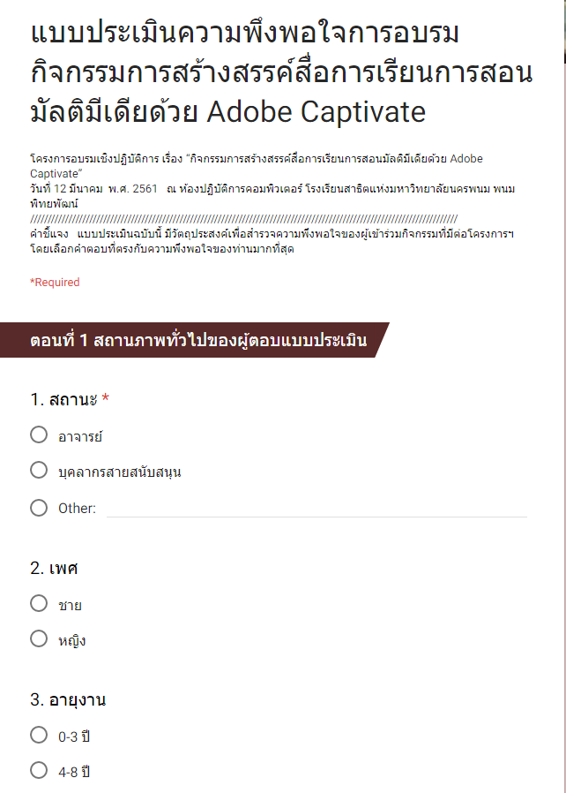
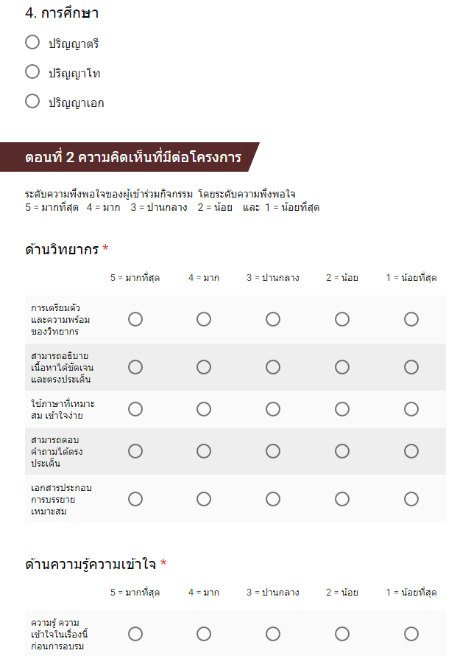

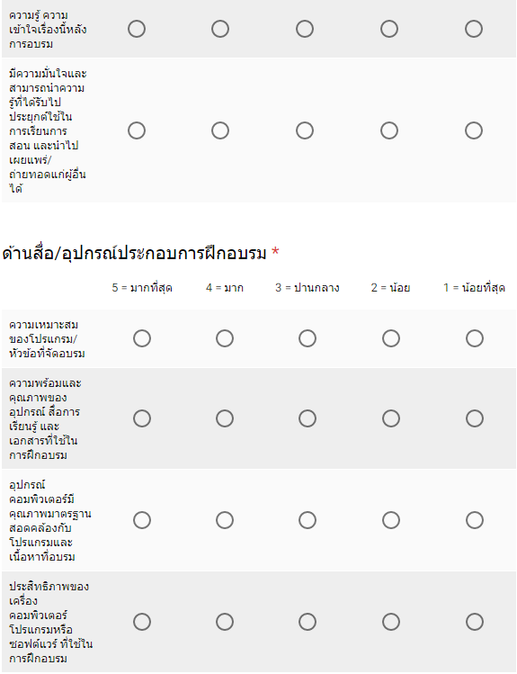
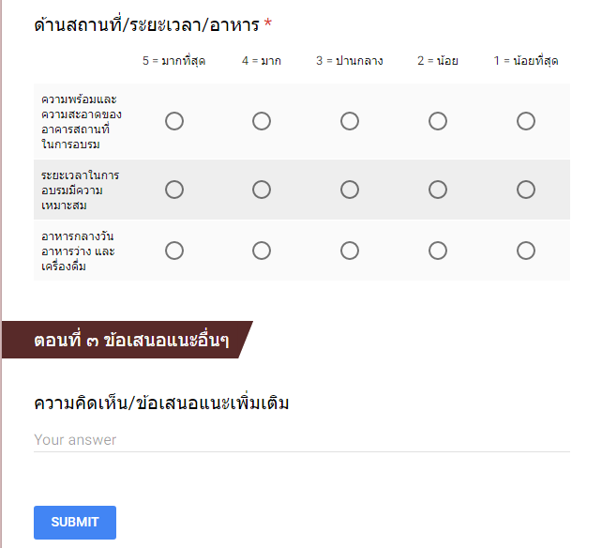

ส่วนที่ ๔ สรุปผลการดำเนินการ

ตามที่โรงเรียนสาธิตแห่งมหาวิทยาลัยนครพนม พนมพิทยพัฒน์ ได้จัดโครงการกิจกรรม การสร้างสรรค์สื่อการเรียนการสอนมัลติมีเดียด้วย Adobe Captivate ประจำปีการศึกษา ๒๕๖๐ ขึ้น เพื่อส่งเสริมให้อาจารย์ และบุคลากรสามารถผลิตสื่อนวัตกรรมการจัดการเรียนรู้ โดยใช้สื่อเทคโนโลยีได้อย่างมีประสิทธิภาพ โดยจัดขึ้นในวันจันทร์ที่ ๑๒ มีนาคม พ.ศ.๒๕๖๑ เวลา ๐๘.๓๐ น. – ๑๖.๓๐ น. ณ ห้องปฏิบัติการคอมพิวเตอร์ โรงเรียนสาธิตแห่งมหาวิทยาลัยนครพนม พนมพิทยพัฒน์
โดยการจัดโครงการดังกล่าวสามารถสรุปผลการดำเนินการได้ดังนี้

สรุปผลการจัดกิจกรรม

ผู้รับผิดชอบ | นายสมชาย วงศา และนายพสธร ปุระเทพ ผู้ร่วมรับผิดชอบโครงการ
ระยะเวลาตามแผน | ธันวาคม ๒๕๖๐ – มีนาคม ๒๕๖๑
ระยะเวลาดำเนินการจริง | วันจันทร์ที่ ๑๒ มีนาคม พ.ศ. ๒๕๖๑
วัตถุประสงค์โครงการ | เพื่อพัฒนาความรู้ความสามารถของครูและบุคลากรทางการศึกษา โรงเรียนในสังกัด ในการคิดค้น สร้างสรรค์ และผลิตสื่อนวัตกรรมการเรียนรู้โดยใช้สื่อเทคโนโลยีอย่างหลากหลาย
ผลการประเมินการดำเนินงานตามวัตถุประสงค์โครงการ | อาจารย์ และบุคลากรที่เข้าร่วมโครงการ สามารถพัฒนาความรู้ความสามารถในการคิดค้น สร้างสรรค์ และผลิตสื่อนวัตกรรมการเรียนรู้โดยใช้สื่อเทคโนโลยีอย่างหลากหลาย
กลุ่มเป้าหมาย | อาจารย์ บุคลากรโรงเรียนสาธิตแห่งมหาวิทยาลัยนครพนม ฯ
ตัวชี้วัด  ๑. อาจารย์ และบุคลากรเข้าร่วมกิจกรรมไม่น้อยกว่าร้อยละ ๘๐ | ผลการดำเนินงานตามตัวชี้วัด  บรรลุ ไม่บรรลุ  ผลการดำเนินงานพบว่า มีผู้เข้าร่วม ๓๑ คน คิดเป็นร้อยละ ๑๐๐
๒. อาจารย์ และบุคลากรมีความพึงพอใจต่อกิจกรรมระดับดี | บรรลุ ไม่บรรลุ  ผลการดำเนินงานพบว่า ผู้เข้าร่วมโครงการส่วนใหญ่มีความพึงพอใจต่อการดำเนินงานของโครงการดังกล่าวในภาพรวมอยู่ในระดับ มาก ค่าเฉลี่ย ๔.๒๔ (S.D.=๐.๔๒)

๓. อาจารย์ และบุคลากรสามารถผลิตสื่อนวัตกรรมการจัดการเรียนรู้ โดยใช้สื่อเทคโนโลยีได้อย่างมีประสิทธิภาพ | บรรลุ ไม่บรรลุ  ผลการดำเนินงานพบว่า จากการประเมินจากแบบทดสอบ ผู้เข้าร่วมโครงการส่วนใหญ่สามารถผลิตสื่อนวัตกรรมการจัดการเรียนรู้ โดยใช้สื่อเทคโนโลยีได้อย่างมีประสิทธิภาพ คิดเป็นร้อยละ ๘๙ โดยจะได้รับเกียรติบัตรเข้าร่วมการอบรมจากโรงเรียนสาธิตฯ
ผลการประเมินหลังการจัดโครงการ | เป็นโครงการที่ควรจัดเป็นประจำทุกปี เพื่อพัฒนาความรู้ความสามารถในการคิดค้น สร้างสรรค์ และผลิตสื่อนวัตกรรมการเรียนรู้โดยใช้สื่อเทคโนโลยีอย่างหลากหลายของอาจารย์ และบุคลากร
ปัญหา/อุปสรรค | จากการสังเกตพฤติกรรมและศึกษาข้อเสนอแนะของผู้เข้าร่วมการอบรมบางส่วน พบว่าเวลาที่ในการอบรมน้อยเกินไป บางส่วนต้องการให้เพิ่มระยะเวลา เพื่อทำความเข้าใจและฝึกปฏิบัติการที่มากขึ้น
แนวทางแก้ไข | หากมีการจัดโครงการดังกล่าวแก่อาจารย์ และบุคลากรในปีการศึกษาต่อไป ผู้รับผิดชอบโครงการจะจัดสรรเวลาให้เพียงพอตามคำแนะนำ

